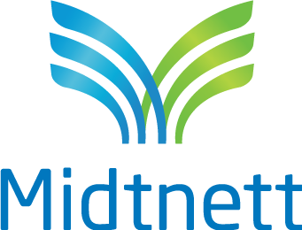**Nøytralitetsrapport 2023 Midtnett AS**

**Nettselskap skal opptre nøytralt**

Som enetilbydere av nettjenester i sine regioner er nettselskap i en særstilling når det gjelder  
forsyning av strøm til kunder, samhandling med leverandører samt tilgang til informasjon. For å forhindre at denne særstillingen utnyttes på tilsiktede eller utilsiktede måter, stiller myndighetene krav til hvordan nettselskapene skal opptre. Disse kravene sier at nettselskapene skal opptre nøytralt overfor strømleverandører og kunder når det gjelder leveransen av ulike tjenester og når det gjelder tilgang til informasjon om tjenestene. Nettselskapet skal dessuten håndtere informasjon på en måte som gjør at strømleverandører eller andre tjenesteleverandører ikke gis et konkurransefortrinn.

Kravene til nettselskapenes nøytralitet er dekket i forskrift om måling, avregning, fakturering og nettjenester og elektrisk energi, nettselskapets nøytralitet mv., samt i forskrift om nettregulering og energimarkedet.

For å bidra til at nettselskapene faktisk opptrer nøytralt, er de pålagt å ha interne rutiner som beskriver hvilke forpliktelser knyttet til nøytral opptreden som gjelder for de ansatte og ledelsen.  
Det skal årlig publiseres en nøytralitetsrapport som beskriver hvordan nøytraliteten kan utfordres i det enkelte selskap samt hvilke tiltak som er iverksatt for å håndtere denne risikoen.

**Organisering og profilering av Midtnett AS**

Midtnett AS er et heleid datterselskap av Kraftia Energi AS, og inngår i Kraftia Energi konsernet sammen med selskaper som driver med fibernett og drift av kraftstasjoner.

**Selskapsstruktur**

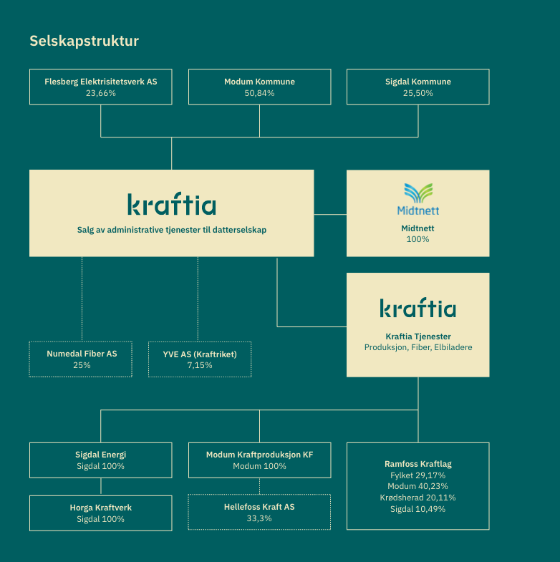

Midtnett har ca 19 400 kunder og konsernet etterlever krav til funksjonelt skille, samt at nettvirksomheten er samlet i et eget selskap i konsernet. For å oppfylle kravet om å ha et merkenavn som skiller seg ut fra annen virksomhet i konsernet, har både nettselskapet og de andre konsernselskapene byttet navn, logo og andre kjennetegn som kan medføre merkevaregjenkjenning.

Midtnett har tilpasset sin egen hjemmeside til kun å dreie seg om egen virksomhet.  
Midtnett kjøper administrative tjenester sammen med øvrige selskap i konsernet, i tråd med  
bestemmelsene i forskrift om kontroll av nettvirksomhet. Dette dreier seg om tjenester knyttet til IT-drift, HR, økonomi og regnskap, samt tjenester knyttet til dokumenthåndtering og arkiv. Disse tjenestene leveres av Kraftia Energi AS. Det er ingen personer som er ansatt i Midtnett AS som samtidig er ansatt i andre selskap i konsernet.

**Situasjoner der nøytraliteten kan utfordres**

Data som kilde til innovasjon og forretningsutvikling er et samfunnsaktuelt tema, og nettselskapene sitter på informasjon som mange næringsaktører ønsker tilgang til. Midtnett AS opplever likevel ikke etterspørsel etter slike data, men vil etterleve Energiloven med forskrifter og GDPR dersom slike etterspørsler skulle forekomme. Midtnett inngår i et konsern hvor de andre selskapene heller ikke har markedsrettet virksomhet.

Midtnett samhandler med de andre selskapene i konsernet innenfor de reglene som det  
er fastsatt for nettselskap i konsern, men i samarbeidet knyttet til de konsernfelles  
administrative tjenestene og i den daglige kontakten med kollegaer i andre konsernselskap,  
vil nøytraliteten naturligvis utfordres. Ansatte i morselskapet eller andre som har tilgang til  
nettselskapets informasjon gjennom sitt tjenstlige behov er underlagt taushetsplikt.

**Hvilken informasjon fra nettselskapet kan utnyttes i markedet?**

Kravet om at enkeltaktører ikke skal gis tilgang til informasjon som andre ikke samtidig får, er særlig knyttet til informasjon som kan utnyttes i markedet. I prinsippet vil all informasjon nettselskapet behandler være mulig å kunne utnytte i markedet på kort eller lang sikt. Det meste av den informasjonen vi behandler er det likevel sjelden aktuelt å dele med eksterne parter, fordi informasjonen er underlagt krav til konfidensialitet. Dette gjelder for eksempel informasjon som regnes kraftsensitiv, personopplysninger eller som av andre grunner er skjermingsverdig. Informasjon vi får fra leverandører, samarbeidspartnere og kunder holdes konfidensiell i tråd med avtalen vi har inngått med den enkelte.

**Opplæring og bevisstgjøring**

Samtlige medarbeidere er underlagt en generell taushetsplikt og skal ikke dele selskapsintern eller sensitiv informasjon utenfor selskapet.

**Beskrivelse av nøytralitetsansvarlig sin uavhengighet**

Midtnett har utpekt Hanne Hansen som nøytralitetsansvarlig. Hanne Hansen er ansatt i morselskapet som regnskapssjef, deltar ikke i ledergruppa, og har ingen eierinteresser eller andre interesser som kan svekke tilliten til rollen som uavhengig nøytralitetsansvarlig.

**Nøytralitet i håndtering av kunder og kraftleverandører**

Midtnett håndterer kundesentertjenester, måling og avregning med egne ansatte i nettselskapet. Det er kun disse medarbeiderne som har tilgang til Midtnett sin kundedatabase og de har tilgang til Elhub på vegne av Midtnett. Det gis lik kundebehandling av alle nettkunder og det gis samme informasjon og servicenivå uavhengig av hvilken kraftleverandør de har.

Midtnett har avtale om gjennomfakturering med flere kraftleverandører. Kunder med  
kraftleverandør uten avtale om gjennomfakturering faktureres av Midtnett. Midtnett har objektive og ikke-diskriminerende tariffer for alle sine kunder. Tariffene er tilgjengelige på Midtnett sin hjemmeside.  
Midtnett har i 2023 ikke hatt klager knyttet til nøytral opptreden.